Санкт-Петербургский Государственный университет

**УРАЗМУРАТОВА Зарина Файзуллаевна**

**Выпускная квалификационная работа**

***Кристаллизация аутигенных карбонатов в катагенезе и их возможная связь с углеводородами***

Уровень образования: бакалавриат

Направление 05.03.01 «Геология»

Основная образовательная программа СВ.5018 «Геология»

Научный руководитель:

Доцент кафедры осадочной геологии СПбГУ,

к. г.-м. н. Крылов А.А.

Рецензент:

с.н.с. ФГБУ ВНИИОкеангеология

к. г.-м. н. Логвина Е.А.

Санкт-Петербург

2020

СОДЕРЖАНИЕ

ВВЕДЕНИЕ 3

1 ГЕОЛОГИЧЕСКОЕ СТРОЕНИЕ ЗАПАДНО-СИБИРСКОГО РЕГИОНА 4

2 ДИАГЕНЕЗ И КАТАГЕНЕЗ: УСЛОВИЯ ГЕНЕРАЦИИ УГЛЕВОДОРОДОВ И КРИСТАЛЛИЗАЦИИ КАРБОНАТОВ 10

2.1 Теоретические аспекты формирования карбонатов 11

2.1.1. Органогенные-биохемогенные («морские») карбонаты. 11

2.2.2. Деструкция органического вещества (карбонаты «диагенетические-1») 12

2.1.3. Аэробное/анаэробное окисление биохимического/катагенетического метана (карбонаты «диагенетические-2») 14

2.1.4. Генерация метана в диагенезе (карбонаты «диагенетические-3») 15

2.1.5. Окисление абиогенного (гидротермального) метана. 16

2.1.6. Формирование карбонатов в катагенезе. 17

2.2. Температура кристаллизации карбонатов. 18

2.2.1. Расчет палеотемпературы 18

3. РЕЗУЛЬТАТЫ ИНТЕРПРЕТАЦИИ ИЗОТОПНЫХ ДАННЫХ 22

3.1. Изотопные исследования карбонатов Пальяновской площади 22

3.2. Орехово-Ермаковское и Салымское месторождения. 26

3.3. Красноленинское месторождение. 28

3.4. Карбонаты приобской площади. 29

4. ОСНОВНЫЕ ВЫВОДЫ 32

ИСПОЛЬЗУЕМАЯ ЛИТЕРАТУРА 33

# ВВЕДЕНИЕ

В настоящее время интерес геологов к трудноизвлекаемым запасам углеводородов (УВ) только растет. Обусловлено это множеством факторов, среди которых прямая зависимость экономики нашей страны от разработки углеводородов. На сегодняшний день большая доля извлекаемой нефти относится к «трудной». Такой объем добычи объясняется в том числе и истощением легкодоступной нефти. Поэтому появляется высокий спрос нефтедобывающих компаний на исследования данной категории ПИ.

В последние годы появились научные работы, посвященные изучению карбонатов, формирующихся за счет разложения керогена. Изотопный состав кислорода и углерода в этих минералах отличается от большинства других аутигенных карбонатов. Таким образом, карбонаты, которые формируются за счет керогена, можно идентифицировать по изотопному составу и с осторожностью использовать в качестве поискового критерия углеводородных месторождений. Данная работа посвящена изучению изотопного состава карбонатов баженовской, георгиевской и абалакской свит из месторождений центральной части Западной Сибири.

Целью работы является изучение кристаллизации аутигенных карбонатов в зоне диагенеза и катагенеза в перспективных нефтегазоносных провинциях, выявление источников углерода и их возможной связи с углеводородами.

Были поставлены следующие задачи:

1. Изучить геологическое строение региона по литературным данным
2. Составить представление об условиях генерации углеводородов и кристаллизации карбонатов в диагенезе и катагенезе на основе литературных данных
3. Изучить геохимические особенности образцов из региона
4. Выявить условия их формирования и составить заключение о механизмах их кристаллизации

Для проведения исследования использовались образцы карбонатов, найденные и взятые из пород баженовской, георгиевской и абалакской свит в Западно-Сибирском бассейне в центральной его части из месторождений Пальяновской площади, Салымского, Орехово-Ермаковского, Красноленинского, Приобской площади. Данные были предоставлены научным руководителем, а также взяты из открытых источников.

# 1 ГЕОЛОГИЧЕСКОЕ СТРОЕНИЕ ЗАПАДНО-СИБИРСКОГО РЕГИОНА

Западно-Сибирская нефтегазоносная провинция (НГП) – одна из крупнейших по масштабу нефтегазоносности провинций мира. Площадь провинции свыше 2,5 млн. км2. Она располагается в пределах Западно-Сибирской платформы, ограниченной с запада Уральской складчатостью, на востоке – Восточно-Сибирской платформой, а на юге складчатыми системами Казахстана и Алтае-Саянской области. На севере платформа продолжается за пределами континента и уходит в Карское море (рис. 1.1)

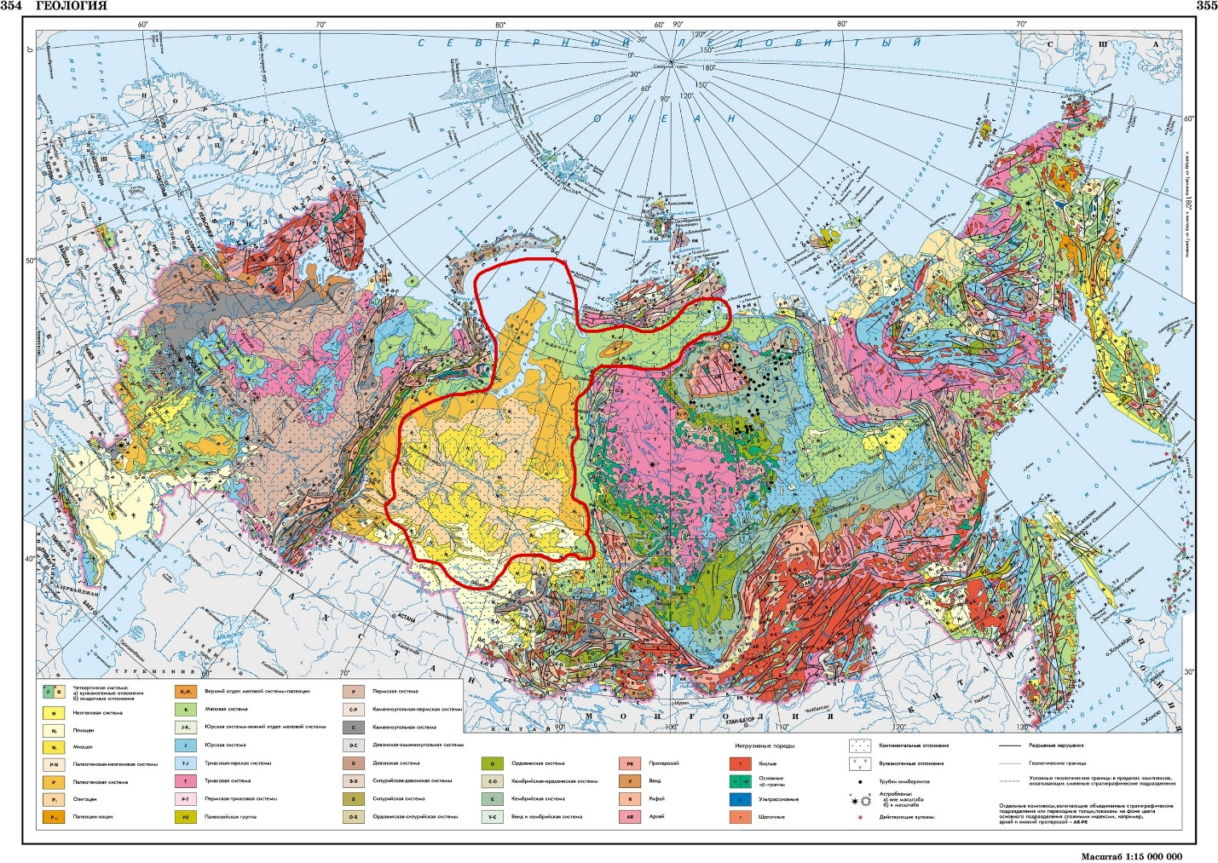

Рисунок 1.1 Западно-Сибирская нефтегазоносная провинция

Западно-Сибирская молодая платформа, именуемая чаще плитой, характеризуется типичным двухэтажным платформенным строением. Площадь платформы 3,5 млн. км2 – это самый большой фрагмент континентально коры на Земле. Фундамент плиты образовался в результате закрытия Палеоазиатского океана и имеет разный возраст отдельных участков (Короновский, 2011). Предполагается, что Западно-Сибирская плита формировалась тем же путем, что и более древние платформы России и, в следствии, верхний этаж структуры делится на два яруса: авлакогенный и плитный (Бискэ, 2019) Чехол плиты представляет собой сравнительно глубокий прогиб.

Отложения авлакогенного этапа формировались с конца перми по триас. Они заполняли рифтовые желобовидные структуры, образованные ранее в следствии растяжения земной коры. В основании желобов (7 км) обнаружены трапповые базальты и туфы пермского-триасового возраста, переслаивающиеся с континентальными и морскими отложениями. Помимо базальтов найдены риолиты в так называемой туринской серии, вскрытой скважинами в Челябинском грабене, но кислых вулканитов не более 20% (Короновский, 2011). Выше по разрезу авлакогены заполнялись терригенными отложениями преимущественно песчаного состава позднетриасового и раннеюрского времени, содержащими уголь (челябинская серия). К северной части плиты они имеют более широкое распространение и из континентальных фаций переходят в прибрежно-морские (тампейская серия) (Бискэ, 2019).

Плитный ярус. Отложения чехла в общем виде начинают формироваться с юры, а если точнее – с верхов нижней юры. К этому моменту некоторые авлакогены не были еще полностью заполнены. Территория представляла по большей части мелководное море, трансгрессия шла с севера. Поэтому средневерхнеюрские слои залегают трансгрессивно (Бискэ, 2019). Они представлены пестроцветными углесодержащими породами, которые в центральной части бассейна переходят в морские глинистые отложения с глауконитом. В конце юры накапливался так называемый баженовский горизонт.

Баженовский горизонт распространен на большей части Западной Сибири и занимает по площади больше 1 млн. км2. Горизонт содержит баженовскую свиту, нижние подсвиты тутлеймской и мулымьинской свит, федоровскую свиту, верхние подсвиты даниловской и марьяновской свит, верхние части разрезов баганской, гольчихинской, максимоярской и яновстанской свит (рис. 1.2) (Рыжкова, 2018) Мощность баженовского горизонта в центральной части бассейна меняется в пределах 15-25 м. На локальных площадях мощность может достигать 40-45 м.

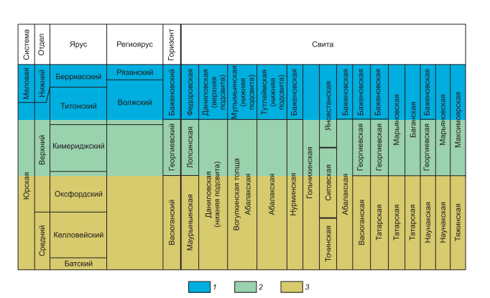

Рисунок 1.2 Свиты, выделяемые в составе келловея и верхней юры Западно-Сибирского осадочного бассейна. 1—3 — горизонты: 1 — баженовский, 2 — георгиевский, 3 — васюганский (Рыжкова, 2018)

Породы баженовской свиты аккумулировались во время максимального уровня позднеюрской трансгрессии. Баженовская свита является результатом в первую очередь биогенного осадконакопления (Гурова, Казаринов, 1962) По многим геохимическим, геофизическим, литологическим параметрам рассматриваемая свита отличается от окружающих пород.

Далее разрез баженовского горизонта и подстилающих свит будут рассмотрены на примере разреза Северо-Салымской скважины, расположенной в центральной части бассейна. Это так называемый салымский тип разреза, выделяемый многими учеными как эталонный при изучении баженовской свиты. Разрез баженовского горизонта в центральной части самый сложный, а породы здесь отличаются высокой нефтенасыщенностью.

Баженовский горизонт и подстилающие его свиты абалакская и геогриевская формируют единый комплекс морских пород, сформировавшийся в максимум трансгрессии на Западно-Сибирской плите. Поэтому рассмотрение разреза логичнее начать с абалакской свиты.

В абалакской свите выделяют три пачки (вверх по разрезу) (Панченко и др., 2016):

1. темно-серые зеленоватые глины алевритистые, с признаками интенсивной биотурбации с примесью глауконита и пирита, развитым по макробиотурбациям, содержащие разнообразный комплекс двустворок, ростры белемнитов. Мощность 5-15 м.
2. серые алевритистые глины карбонатные с известковыми конкрециями и септариями. Содержат бентосные фораминиферы, бухииды, лингулярии и многочисленные ростры белемнитов. Мощность 5-15 м;
3. представляет собой переходный абалакско-баженовский интервал. С этого уровня разрез становится существенно обогащенным биогенным кремнеземом и сапропелевым ОВ. Данный интервал часто относится к баженовскому горизонту, но обладает переходными характеристиками как абалакской, так и ба-женовской (тутлеймской) свит. Представлен темно-серыми глинами высококремнистыми до силицитов, аргиллитоподобными, местами слабобиотурбированными. По свойствам он больше тяготеет к абалакскому интервалу (наличие биотурбаций и фауны, преобладание глин с относительно низким содержанием С орг). Мощность 0,2-4,0м.

Георгиевская свита является фациальным аналогом абалакской и сложена переслаиванием пород, аналогичных пачкам 2 и 3 абалакской свиты.

Баженовский горизонт выделяется как толща пород с повышенной радиоактивностью, аномально высоким содержанием сапропелевого ОB, высоким содержанием биогенного кремнезема. Главная особенность геохимической характеристики - высокие содержания Срr (от 1-2 до 30 %) и ряда биофильных элементов (P, S, Fe, Mg, Cu, Zn, B, Si, Mo, CI. V и др.) отношение Fe/S близко к 1, что связано с приуроченностью преобладающей массы железа к пириту, дефецитом терригенного материала. По палеонтологическим характеристикам горизонт выделяется преобладанием пелагических организмов и малым количеством бентосных форм. Мощность горизонта в среднем 32 м.

По литологическим признакам салымский тип разреза баженовской свиты можно разбить на три части. Нижняя сложена преимущественно силицитами, средняя — керогеновыми силицитами, а верхняя — кероген-карбонатными силицитами и микститами. Основными породообразующими минеральными и минералоидными компонентами пород баженовской свиты являются кремнистые, глинистые, карбонатные минералы и кероген, которые за редким исключением в сумме составляют более 75 мас. % породы. На остальную часть приходится пирит, апатит, барит, самородная сера и другие компоненты. (Конторович и др., 2016).

При более детальном расчленении на пачки их количество может достигать шести (Панченко и др., 2016) (рис. 1.3).

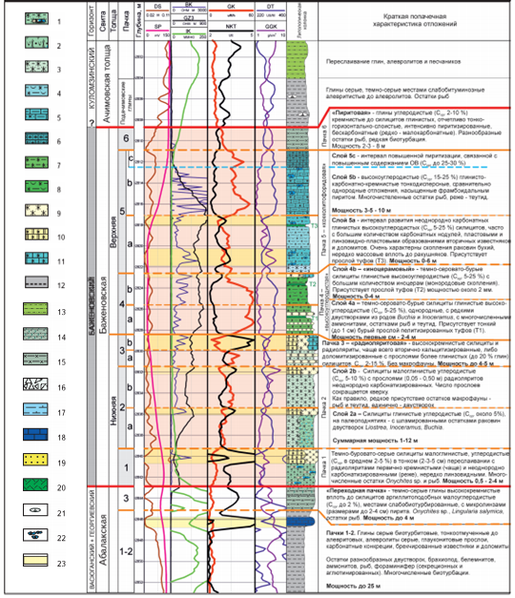

Рисунок 1.3. Сводная схема расчленения Баженовского горизонта*. Силициты: 1-глинистые углеродистые с линзами ралиоляритов, 2-глинистые с двустворками и карбонатным шламом, 3-глинистье, углеродистые, малокарбонатистые, 4-глинистые малокарбонатные, углеродистые с двустворками, 5- глинисто-карбонатные, 6-глинисто-карбонатные, интенсивно пиритизированные, 7-глинистые высокоуглеродистые, 8-глинистые высокоуглеродистые, с двустворками; 9-радиоляриты кремнистые, слабодоломитистье; 10-вторичные доломиты по радиоляритам: 11-вторичные известняки по радиоляритам, 12-глины; 13- алевроглинистые породы; 14-глины кремнистые, аргиллитоподобные с глауконитом, 15-глины кремнистые аргиллитоподобные; 16- карбонатные брекчии: 17-глины карбонатистые: 18-известняки: 19-песчаники: 20-туфы и туффиты (прослои вне масштаба): 21-известковые линзы и конкреции: 22-нодули известняков, слабо доломитистые, 23-приточные интервалы по ПГИ (Панченко, 2016)*

Таким образом, максимум трансгрессий был достигнут в баженовское время, после чего в раннем мелу на территории плиты началась регрессия. Породы нижнего мела представляют собой регрессивный комплекс, сложенный переслаиванием глин и песчаников, преимущественно все же морских (Бискэ, 2019). С востока был активный речной снос, наполнявший бассейн континентальными отложениями раннемелового и сеноманского возраста, сменяющими морские и переходно-морские. Этими породами, мощностью до 2 км образован главный нефтегазоносный комплекс в центральной части бассейна. Покрышкой же служат трансгрессивно залегающие алевропелиты аптского-сеноманского и до эоценового возраста мощностью до 1 км. Отложения палеогена представлены главным образом морскими, терригенными, мелководными породами: глинами, кварц-глауконитовыми песчаниками, иногда диатомитами и опоками (Короновский, 2011). Мощность этих пород (как и предыдущих) максимальна в центральной части и достигает в среднем 500 м. К периферии мощность уменьшается до десятков метров. Со среднего олигоцена на платформе установился континентальный режим осадконакопления – территория превратилась в озерно-речную равнину. Отлагаются песчано-глинистые породы с прослоями лигнитов. Фациальная обстановка не меняется в миоцене и раннем плиоцене, поэтому отложения этого возраста объединены в единую серию континентальных пород, именуемую иртышской, мощностью в несколько сотен метров. С верхнего плиоцена по современное время накапливался горизонтальный покров местами с размывом подстилающих пород, представленный разного происхождения типами осадков: аллювиальными, ледниковыми, озерными и т.д.

# 2 ДИАГЕНЕЗ И КАТАГЕНЕЗ: УСЛОВИЯ ГЕНЕРАЦИИ УГЛЕВОДОРОДОВ И КРИСТАЛЛИЗАЦИИ КАРБОНАТОВ

Диагенез – стадия, характеризуемая активным аутигенным минералообразованием. Диагенез начинается сразу после накопления осадка и заканчивается на стадии образования горных пород. С термодинамической точки зрения конец диагенеза ознаменован физико-химическим уравновешиванием системы. Процессы диагенеза протекают в условиях, близких к условиям на поверхности земли (относительно низкие температуры и давления). Движущей силой диагенетических процессов, в первую очередь, является активность микроорганизмов.

Катагенез – стадия бытия и глубинного преобразования осадочного вещества под действием высокой температуры и высокого давления. Температура в условиях катагенеза может доходить до 200℃, а давление до первых тысяч атмосфер. В отличии от предыдущих стадий, в катагенезе процессы протекают весьма медленно, могут длиться сотни миллионов и до 1,5 миллиарда лет. В связи с такой длительностью геологических процессов, катагенез часто расчленяют на несколько этапов. В нефтяной геологии принято выделять три подстадии согласно углемарочной петрографии (по отражательной способности витринита) (таб. 2.1).

Температурные границы катагенеза сложно определить однозначно, и большинство ученых не ставит четких границ. Так у Фролова верхняя граница катагенеза значится при 10-25℃ (Фролов, 1992), у Логвиненко при 30-50℃ (Логвиненко, Орлова, 1987) а в работах Япаскурта за верхнюю температурную границу принимается 20-25℃ (Япаскурт, 1999). Однако при этой температуре диагенетичекие реакции все еще могут протекать, микробы активны. Можно сделать вывод, что температурная граница между диагенезом и катагенезом определяется по процессам, характерным в этих стадиях. В данной работе при рассмотрении кристаллизации карбонатов стадия катагенеза выделена условно в области с температурами выше 50оС, поскольку, начиная с этой температуры СО2 генерируется за счет температурной деструкции карбоксильных групп у керогена (Seewald, 2003 и др.), а микробы перестают быть активными.

Таблица 2.1 Шкала катагенеза (по Вассоевичу и Конторовичу)

|  |  |  |  |  |
| --- | --- | --- | --- | --- |
| Зона | Подзона | Градация | ПОВ на верхней границе градации | |
| Ra, % | Ro, % |
| Катагенез | Протокатагенез | ПК1 | 5,7 | 0,24 |
| ПК2 | 6,0 | 0,3 |
| ПК3 | 6,6 | 0,4 |
| Мезокатагенез | МК1 | 7,0 | 0,5 |
| МК2 | 7,5 | 0,62 |
| МК3 | 8,5 | 0,94 |
| МК4 | 9,1 | 1,17 |
| МК5 | 10 | 1,6 |
| Апокатагенез | АК1 | 10,8 | 2,0 |
| АК2 | 11,6 | 2,5 |
| Метагенез | | АК3-4 | >13 | >3.40 |

## 2.1 Теоретические аспекты формирования карбонатов

По ведущим механизмам кристаллизации карбонаты с известной долей условности подразделяются на следующие основные группы (Крылов и др., 2016; Крылов, Логвина, 2012; Леин, 2004): 1) органогенные-биохемогенные; 2) хемогенные (биохемогенные); 3) диагенетические за счет микробиальной деструкции органического вещества («диагенетические-1»); 4) диагенетические за счет аэробного/анаэробного окисления биохимического/катагенетического метана («диагенетические-2»); 5) диагенетические за счет микробиальной генерации метана («диагенетические-3»); 6) «гидротермальные» (окисление абиогенного метана); 7) «катагенетические» (деструкция керогена).

### 2.1.1. Органогенные-биохемогенные («морские») карбонаты.

Источником углерода и кислорода в карбонатах данной группы является морская, океаническая или озерная вода, что, в первом приближении, приводит к близости их изотопных (δ13С и δ18О) составов. Поскольку используемый в геохимии стабильных изотопов углерода и кислорода классический стандарт (например, NBS-19) является белемнитом (морским обитателем), то и значения большинства морских/океанических карбонатов будут варьировать около 0‰ (± 3-4‰ VPDB) (рис. 2.1, поле «морские»). При этом для изотопов кислорода можно ожидать большую вариабельность, связанную с изменениями температуры и солености морской/океанической воды в периоды оледенений и межледниковий. Следует учитывать также, что за период 3.5 млрд. лет средний изотопный состав кислорода (δ18О) океанической воды изменился от -13.3 до -0.3‰, однако, в фанерозое эта изменчивость была гораздо меньше (от ~ -5 до -0.3‰), а средние значения δ18О на границе юра-мел практически не отличаются от современных (Hoefs, 2009).

В пресноводных озерах значения δ18О будут, как правило, отрицательными за счет общего обеднения пресных вод тяжелым изотопом 18О, хотя региональные особенности изотопного состава метеорных вод могут приводить и к относительному обогащению карбонатов 18О.

### 2.2.2. Деструкция органического вещества (карбонаты «диагенетические-1»)

Диагенетические карбонаты данной группы широко распространены в природе. Источником углерода для них являются процессы бактериального окисления органического вещества.

Поскольку в стехиометрической формуле органического вещества (ОВ) по Редфилду (CH2O)106(NH3)16H3PO4 резко преобладает «углеводная» часть, именно ее и используют при написании различных реакций в качестве условного наименования ОВ. Если расположить реакции окисления ОВ в порядке, соответствующем значениям стандартной свободной энергии ΔG0 (значения приведены в скобках, в кДж/моль, по (Berner, 1980)), то наиболее выгодным будет процесс денитрификации, а наименее выгодным – сульфат-редукции:

5СН2О + 4NO3- = 2N2 + 4HCO3- + CO2 +3H2O (-448);

CH2O + 3CO2 + H2O + 2MnO2 = 2Mn2+ + 4HCO3- (-349);

CH2O + 7CO2 + 4Fe(OH)3 = 4Fe2+ + 8HCO3- + 3H2O (-114);

2СН2О + SO42- = H2S + 2HCO3- (-77).

Тем не менее, основным механизмом повышения щелочности в морях и океанах является окисление ОВ посредством сульфат-редукции, поскольку сульфат-ион содержится в значительных количествах в водах Мирового Океана. Нитраты, оксиды железа и оксиды марганца достаточно быстро исчерпываются в самых верхних слоях осадка, в условиях раннего диагенеза. Следует отметить, что в позднем диагенезе может происходить ремобилизация железа и марганца и вовлечение их в формирование карбонатов на значительных поддонных глубинах. Кроме того, роль этих компонентов (NO3-, Mn4+ и Fe3+) в формировании аутигенных карбонатов резко повышается в континентальных условиях (пресных озерах), где количество сульфат-иона изначально не велико.

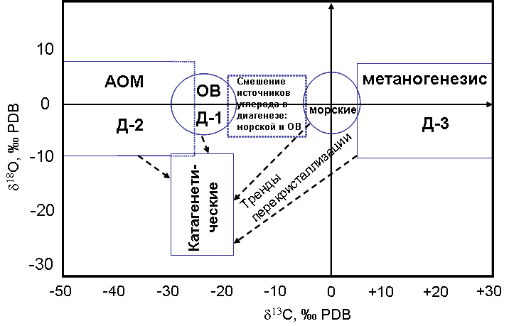

Рисунок 2.1 Изотопные (δ13С и δ18О) характеристики карбонатов (без учета пресноводных). Д-1 – диагенетические-1, Д-2 – диагенетические-2, Д-3 – диагенетические-3 карбонаты; АОМ – анаэробное окисление метана; ОВ – органическое вещество; пунктирные стрелки показывают основные тренды перекристаллизации. Указанные генерализованные поля могут видоизменяться в случае наличия региональных особенностей диагенеза/катагенеза, связанных с тектоникой, флюидным режимом и т.п. (Крылов и др., 2016).

Благодаря указанным особенностям окисления ОВ, максимальное повышение содержаний растворенного неорганического углерода (DIC – dissolved inorganic carbon), как правило, наблюдается ближе к основанию зоны сульфат-редукции. Считается, что при анаэробном окислении ОВ сульфат-ионом практически не происходит изотопного фракционирования углерода (например, Blair, Aller, 1995), поэтому в поровую воду поступает углерод с изотопным составом, близким к значению δ13С в ОВ.

Известно, что значения δ13Сорг варьируют от -20 до -30‰ VPDB, среднее ~ -25‰VPDB (Галимов, 1999), то есть величины δ13С в карбонатах «диагенетических-1» будут стремиться к -25‰ VPDB (рис. 2.1, поле «ОВ – Д-1»).

Значения δ18О в морских/океанических «диагенетических-1» карбонатах в целом не должны сильно отличаться от органогенных и хемогенных разностей, то есть величины δ18О будут варьировать около ~ 0‰ VPDB (~ от -4 до +5 ‰, в зависимости от ТоС и S,‰ воды). Однако, незначительное облегчение значений δ18О с глубиной ниже поверхности дна все же должно фиксироваться, поскольку аналогичное облегчение отмечается в поровой воде (Hoefs, 2009).

В озерах величины δ18О карбонатов часто облегчены по сравнению с морскими карбонатами на ~ 10-15‰ в зависимости от значений δ18О в поровой воде и от её температуры, хотя, конкретные региональные особенности могут приводить и к некоторому обогащению карбонатов тяжелым изотопом 18О.

### 2.1.3. Аэробное/анаэробное окисление биохимического/катагенетического метана (карбонаты «диагенетические-2»)

Карбонаты, относящиеся к данному типу, характерны для областей фокусированной разгрузки углеводородных флюидов (Леин, 2004; Логвина, 2008 и др.). Их формирование осуществляется за счет окисления метана (и его гомологов) в анаэробных условиях (или в аэробных при мощном подтоке метана). Наиболее распространенный механизм повышения щелочности в поровых водах – анаэробное окисление метана (АОМ) за счет сульфат-редукция: CH4+SO42- → HCO3-+HS-+H2O. Возможны и другие варианты, например, окисление метана соединениями Fe и/или Mn (Beal et al., 2009 и др.). Во всех случаях важнейшую роль играют бактерии и археи.

Обобщенная схема кристаллизации метан-производных аутигенных карбонатов может быть представлена следующим образом: 1) повышение содержания бикарбонат-иона за счет окисления метана; 2) смещение равновесия карбонатной системы в область повышенных концентраций карбонат-иона (СО32-); 3) кристаллизация карбонатов. Приведенная цепочка сопровождается фракционированием изотопов углерода, причем величина изотопных эффектов в первом приближении известна.

Если предположить, что метан был единственным поставщиком углерода во вновь формируемые карбонатные конкреции, то значения δ13С в аутигенных карбонатах и в метане до его попадания в зону АОМ должны быть близки друг к другу. Однако, такая идеальная ситуация вряд ли реальна в природе. Осадки, в которых может генерироваться метан, по умолчанию содержат достаточно высокое количество органического углерода. В этом случае, Сорг будет неизбежно окисляться по одной из схем, приведенных в разделе 2.2.2. В результате, в зоне сульфат-редукции мы всегда будем иметь DIC, пополняемый, как минимум, за счет двух основных источников: АОМ и деструкции ОВ. Это будет «сдвигать» величину δ13С карбонатов в более тяжелую область относительно δ13С метана. Разница в значениях δ13С между сонаходящимися в зоне АОМ метаном и суммарным СО2 (полученным за счет АОМ и окисления ОВ) будет варьировать в диапазоне от 5 до 25 ‰ (среднее значение 15±10‰), углерод в метане легче (Whiticar, 1999). Этими эмпирическими данными можно с известной долей осторожности пользоваться при реконструкции изотопного состава метана, углерод которого участвовал в формировании аутигенных карбонатов (Крылов и др., 2015).

Отсюда следует, что по изотопному составу карбонатов, сформировавшихся при окислении метана, в ряде случаев можно установить генетический тип последнего. Приемлемой является следующая классификация: метан со значениями δ13С от -25 до -55‰ VPDB относится к катагенетическому (термогенному), а от -55 до -110‰ – к диагенетическому (микробиальному). Таким образом, метан-производные карбонаты должны быть, как правило, обогащены изотопом 12С, и иметь величины δ13С легче -25‰ (рис. 2.1, поле АОМ – Д-2). Значения δ18О, как правило, будут близки к таковым в «морских» и «диагенетических-1» карбонатах (рис. 2.1.), однако, в случае присутствия значительной доли грязевулканических флюидов, либо кристаллизации карбонатов из воды газовых гидратов (Matsumoto, 1989), могут наблюдаться отклонения. Следы окисления «гидротермального» метана в конкрециях могут быть обнаружены посредством измерения изотопного отношения 87Sr/86Sr, так как значения δ13С в этом случае будут попадать в зону неопределенности из-за близости к «диагенетическим-1» карбонатам.

В пресноводных озерах значения δ18О будут, как правило, отрицательными за счет общего обеднения пресных вод тяжелым изотопом 18О (например, δ18О в сидеритах озера Байкал меняется от -9.9 до -13.9‰ VPDB (Krylov et al., 2008)).

### 2.1.4. Генерация метана в диагенезе (карбонаты «диагенетические-3»)

Механизм формирования карбонатов за счет генерации метана (и СО2) археями при диагенетической деструкции ОВ является на сегодняшний момент недостаточно изученным. Результаты предшествующих исследований позволяют предположить его наличие в аутигенных сидеритах из осадков озера Байкал (Крылов и др., 2008; Krylov et al., 2010) и в магнезиальных кальцитах из одной структуры фокусированной разгрузки углеводородных флюидов Охотского моря (Krylov et al., 2008). Общая реакция может быть условно записана следующим образом: 2CH2O = CO2 + CH4. Карбонаты, формируемые по этому сценарию, известны и в других районах, однако обнаружены они были на значительных поддонных глубинах, составляющих десятки метров (Matsumoto, 1989). Повышение количества DIC, предшествующее формированию карбонатов, может быть вызвано метаногенерацией по одному из двух наиболее вероятных сценариев: деструкция ацетата (СН3СООН = СН4 + СО2) либо редукция углекислого газа (СО2 + 4Н2 = СН4 + 2Н2О). При этом рН среды изначально должен быть достаточно высоким, чтобы компенсировать увеличение кислотности, что неизбежно при генерации СО2. Конвертация СО2 в бикарбонат-ион, сопровождаемая повышением рН, происходит в осадках благодаря реакции с силикатами, чаще всего – с полевыми шпатами (Лебедев, 1992; Wallmann et al., 2008):

силикаты + СО2 → глинистые минералы + растворенные катионы + кремнекислота + НСО3

Главной особенностью изотопного состава карбонатов, позволяющих отнести их к указанному механизму кристаллизации, является обогащение изотопом 13С и, как следствие, положительные значения δ13С (рис. 2.1.). Причина этого: преимущественная концентрация изотопа 12С в метане, а 13С в углекислоте. Как правило, величины δ13С превышают +5‰ и могут доходить до +21.9 ‰ (Krylov et al., 2008). Значения δ18О, в основном, схожи с таковыми у «диагенетических-2» карбонатов. Тем не менее, у «диагенетических-3» карбонатов должна наблюдаться тенденция к некоторому облегчению величин δ18О, связанному с большей глубиной их кристаллизации. Все это, конечно, может быть осложнено присутствием аномальных по составу флюидов, либо участием газогидратной воды.

В случае формирования аутигенных карбонатов за счет генерации (а не окисления!) метана мы можем реконструировать изотопный состав последнего следующим образом (Krylov et al., 2016). Сначала рассчитывается изотопное фракционирование углерода между СО2 и карбонатом. Эта величина зависит от температуры кристаллизации и минерального типа карбоната, и может быть легко получена по соответствующим формулам (например, Голышев и др., 1981; Bottinga, 1968 и др.). Разница в изотопном составе углерода между СО2 и метаном в пресноводных и морских восстановительных условиях известна и составляет величины ~33-57 и ~ 47-93 ‰, соответственно (Whiticar, 1999). Отсюда несложно вывести и варьирование значений δ13С в метане. К сожалению, очевидна и большая погрешность расчетов для морских условий. Тем не менее, в большинстве случаев можно сделать вывод о генетической природе метана.

### 2.1.5. Окисление абиогенного (гидротермального) метана.

В гидротермальном поле Логачев (Срединно-Атлантический хребет) были найдены аутигенные микритовые карбонаты, цементирующие терригенный материал осадков, со значениями δ13С от -4,4 до -11,0‰ VPDB, причем разгружающийся там же метан имел величины δ13С достигающие -14.4‰ (Леин, 2004).

В случае анализа древних карбонатов, связь которых с гидротермами не очевидна, желательно использовать результаты измерений изотопного отношения 87Sr/86Sr, так как значения δ13С будут попадать в зону неопределенности из-за близости к «диагенетическим-1» карбонатам.

### 2.1.6. Формирование карбонатов в катагенезе.

При последовательном повышении температуры и давления с глубиной происходит трансформация органического вещества, сопряженная с формированием керогена. Еще на стадии диагенеза при активном микробиальном содействии разрушаются метильные и карбоксильные группы с выделением СО2 и СН4. Далее, в катагенезе, термически обусловленная генерация СО2 из керогена сапропелевого и/или смешанного типа начинается практически одновременно с формированием нефти при температуре около 50оС и заканчивается в зоне максимума «нефтяного окна», соответствующем температуре 100-110оС (Seewald, 2003). В зоне генерации основного количества катагенетического метана (и его гомологов) углекислый газ образуется в небольшом количестве. Однако, при появлении дополнительных источников водорода и кислорода (например, воды или же ряда минералов-оксидантов, которые могут реагировать с углеводородами), значительные количества СО2 могут формироваться и при гораздо более высоких температурах (Seewald, 2003). Следует иметь ввиду, что появление большого объема СО2 может понизить величину рН, и, как следствие, привести к растворению карбонатов (с формированием вторичной пористости), а не к их кристаллизации. Однако, результаты термодинамического моделирования показали, что некоторые ассоциации алюмосиликатов при температурах, соответствующих генерации и аккумуляции нефти, могут буферировать рН среды (Hutcheon et al., 1993), и повышение парциального давления СО2 в этих обстановках может приводить к формированию карбонатного цемента, а не к его растворению (Seewald et al., 1998). Как показано выше, разрушение полевых шпатов при реакции с СО2 приводит к образованию глин и выделению бикарбонат-иона, что повышает рН и может способствовать кристаллизации карбонатов:

Ме2+ + 2НСО3- = МеСО3 +СО2 + Н2О, где Ме2+ - двухвалентные катионы, МеСО3 – карбонат

Таким образом, кристаллизация карбонатов из керогена может быть подтверждена наличием относительно легкого изотопного состава углерода (δ13С ~ от -15 до -25‰ VPDB) и легкого состава кислорода, поскольку формирование карбонатов при повышенных температурах приводит к концентрированию изотопов 16О.

## 2.2. Температура кристаллизации карбонатов.

Значения δ18О в карбонатах зависят от температуры их кристаллизации и от изотопного состава δ18О окружающей воды. Таким образом, температура, при которой росли карбонаты, может быть рассчитана.

Однако, при этом следует учитывать некоторые ошибки, которые могут привести к искажению изотопного состава δ18О карбонатов.

## 2.2.1. Расчет палеотемпературы

Для расчета температуры кристаллизации карбонатов были использованы следующие формулы, в основе которых лежит температурная зависимость разделения изотопов δ18О между карбонатами и окружающей их водой (флюидом).

Кальцит:

1) 1031nα(кальцит-H2О) = 18.03·(103·T-1) – 32.42, для t = 10–40oC (Kim, O’Neil, 1997),

T=18,03 x 103/(32,42+103ln αcal-w);

2) 1031nα(кальцит-H2О) = 2.78·(106·T-2) –2.89, для t = 0 – 500oC (O’Neil et al., 1969),

T2=2,78 x 106/(2,89+103lnαcal-w).

Доломит:

3) 1031nα(доломит-H2О) = 2.73·(106·T-2)+0.26 (Vasconcelos et al., 2005)

T2=(-2,73 x 106)/(0,26 - 103lnαdol-w);

4) 1031nα(доломит-H2О) = 3.14·(106·T-2) –3.14, для t = 80–350oC (Horita, 2014),

T2=(3,14 x 106)/(3,14+103lnαdol-w).

Анкерит:

5) 1031nα(анкерит-H2О) = 4.073·106/Т2–4.562·103/Т+1.69 (Zheng, Bottcher, 2016);

6) 1031nα(анкерит-H2О) = 2.78·(106·Т-2) +0.11 (Fisher, Land, 1986),

T2=(2,78 x 106)/(103lnαank-w - 0,11).

Сидерит:

7) 1031nα(сидерит-H2О) = 3.13·(106·T-2) –3.50, для t = 33–197oC (Carothers et al., 1988),

T2=3,13 x 106/(3,50+lnαsid-w);

8) 1031nα(сидерит-H2О) = 2.56·(106·T-2) +1.69, для t = 45–75oC (Zhang et al., 2001),

T2=2,56 x 106/(103lnαsid-w-1,69);

9) 1031nα(сидерит-H2О) = 2.89·(106·T-2) –2.81 (Becker, Clayton, 1976),

T2=2,89 x 106/(103lnαsid-w+2,81),

во всех уравнениях Т обозначает температуру в Кельвинах, α – коэффициент изотопного фракционирования кислорода.

Возможные ошибки, появляющиеся при использовании различных уравнений для расчета кристаллизации доломита, показаны на рис. 2.2.1.

Влияние величины искажения изотопного состава δ18О карбонатов (за счет ошибок в определении минерального состава, не внесения поправок на фракционирование с фосфорной кислотой, использование некорректных формул при расчетах и т.п.) на точность расчета температуры их кристаллизации показано на рис. 2.2.2. На верхнем графике приведена зависимость температуры кристаллизации кальцита от значений δ18О-CaCO3 при постоянной величине δ18О воды (флюида), равной -3‰ SMOW. На нижнем графике представлена разница в температурах кристаллизации кальцита (ΔtoC) при изменении значений δ18О в его кристаллической решетке на 1‰. Видно, что при низких температурах (до 50оС) ошибка в определении δ18О на 1‰ приводит к относительно небольшим погрешностям, варьирующим от 3.7 до 6.5оС (рис. 2.2.2). При высоких температурах эта величина становится значительной: например, разница в температуре кристаллизации для кальцитов с величинами δ18О-СаСО3 -20 и -21‰ PDB (tкрист около 150оС) составит 13.8оС.

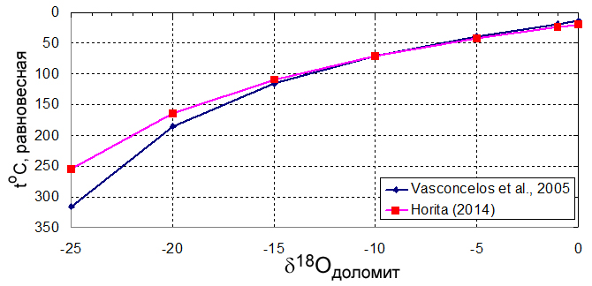

Рисунок 2.2.1 Равновесные температуры кристаллизации доломита в зависимости от изменения значений δ18О (VPDB) в его кристаллической решетке, при постоянном значении δ18О воды, равном –3‰ VSMOW. Использованы уравнения из работ (Vasconcelos et al., 2005; Horita, 2014). Наибольшие расхождения отмечаются при значениях δ18О доломита легче –15‰ VPDB.

Ошибки получения изотопных данных δ18О, и, как следствие, расчетов температур кристаллизации могут быть вызваны следующими основными причинами:

1) Присутствие нескольких минеральных фаз в одном образце карбоната. Палеотемпература будет рассчитана с ошибками если после растворения образца в кислоте будет анализироваться суммарный СО2. Причина: зависимость температуры кристаллизации от минерального состава карбонатов. Точно также в этом случае невозможно внести поправку на фракционирование кислорода карбонатов и фосфорной кислоты.

2) Если сложно растворимые в слабой фосфорной кислоте карбонаты (сидерит, анкерит, и, отчасти, доломит) не до конца с ней прореагировали, то изотопный состав кислорода СО2 будет неизбежно искажен. Таким образом, перед проведением изотопных исследований, необходимо точно знать фазовый состав карбонатов, и время, требуемое для их полного разложения.



Рисунок 2.2.2 Вверху: зависимость между значениями δ18О в кальците и равновесными температурами кристаллизации (расчет по уравнению из (O’Neil et al., 1969) при постоянном значении δ18О воды/флюида = -3‰ SMOW). Внизу: величина изменения температуры кристаллизации кальцита (ΔtoC) при изменении значений δ18О-СаСО3 на 1‰ (при постоянном значении δ18О воды/флюида = -3‰ SMOW). Видно, что величина ΔtoC увеличивается с ростом температуры кристаллизации.

# 3. РЕЗУЛЬТАТЫ ИНТЕРПРЕТАЦИИ ИЗОТОПНЫХ ДАННЫХ

Ниже приведены результаты интерпретации изотопных данных (δ13С и δ18О), измеренных в карбонатах из скважин, пробуренных на Пальяновской площади и в Красноленинском месторождении, Орехово-Ермаковском и Салымском месторождениях, а также в Приобской площади (рис 3.1). Во всех случаях карбонаты имели форму стяжений, конкреций, микроконкреций в преимущественно карбонатно-глинисто-кремнистых отложениях баженовской, абалакской и георгиевской свит. Результаты изотопных исследований были получены из открытых источников (Юрченко и др., 2015а, б), либо предоставлены научным руководителем.

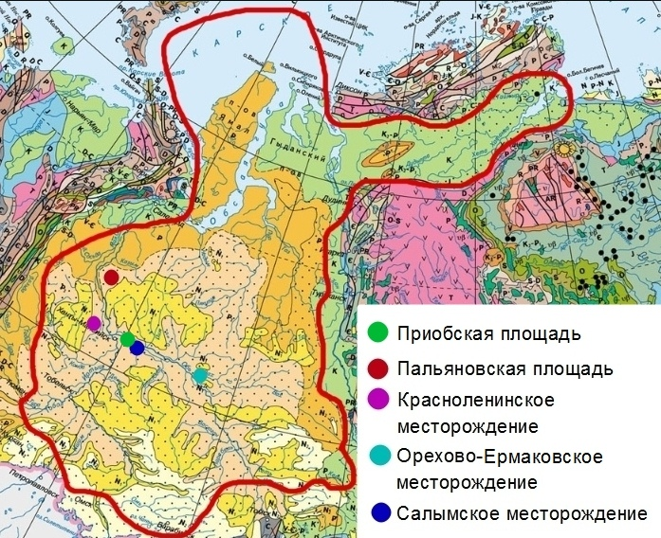

Рисунок 3.1 Месторождения, из которых отобраны исследуемые образцы

## 3.1. Изотопные исследования карбонатов Пальяновской площади

Результаты измерений δ13С и δ18О в карбонатах на Пальяновской площади, представленных кальцитами, доломитами, анкеритами и сидеритами, показаны на рис. 3.1.1. На рисунке отчетливо обособляются две популяции точек (δ13С < -20‰ и δ18О > -8‰; δ13С > -20‰ и δ18О < -5.8‰), в каждой из которых, при этом, наблюдается тенденция облегчения изотопов δ13С с облегчением значений δ18О. Статистические данные по различным скважинам приведены в таблице 3.1. Видна значительная вариабельность величин δ13С и δ18О, а также рассчитанных температур кристаллизации карбонатов.

На рисунке 3.1.2. значения δ18О были пересчитаны в температуру согласно уравнениям, приведенным в разделе 2. При этом использовалось значение δ18О воды (флюида), равное величине -3‰ SMOW, поскольку на границе юра-мел (стратиграфический диапазон из которого отобраны образцы) вода Мирового Океана была на ~ 3‰ легче современной (Price et al., 2013).

На рис. 3.1.2. сохраняются те же самые тенденции, как и на рис. 3.1.1. По значению температуры 50оС, примерно соответствующей величине δ18О карбонатов -8‰VPDB, условно проведена граница между диагенетическими и катагенетическими карбонатами. Для большинства карбонатов, сформированных в диагенезе, основным источником углерода была микробиальная деструкция органического вещества. В случае двух образцов (сидерит и аммонит) с относительно тяжелыми величинами δ13С (~ 0‰ VPDB), очевиден иной главный источник углерода – морская вода. Для двух обедненных изотопом 13С образцов можно предположить, что их состав, частично, обусловлен процессами АОМ, хотя, конечно, там присутствует и углерод ОВ. В целом, вариации значений δ13С для «диагенетических» карбонатов можно объяснить разной степенью смешения трех источников углерода: из ОВ, из морской воды и, частично, из метана.

Таблица 3.1. Статистические данные по результатам изотопных исследований карбонатов Пальяновской площади

|  |  |  |  |  |  |  |  |
| --- | --- | --- | --- | --- | --- | --- | --- |
|  | Карбонаты | | | палеотемпература, оС (при δ18Оводы = -3‰ VSMOW) | | δ18О палеофлюида (при tmax = 110oC), VSMOW | |
|  | δ13С, ‰VPDB | δ18О, ‰VPDB | δ18О*, ‰VPDB | min | max | min | max |
| Все образцы | | | | | | | |
| Среднее | -16,1 | -12,3 | -12,8 | 87 | 98 | -7,7 | -6,7 |
| Мин | -30,6 | -22,5 | -22,5 | 11 | 13 | -10,4 | -9,8 |
| Макс | 1,4 | -2,4 | -2,4 | 191 | 222 | -3,9 | -3,3 |
| Скважина 1 | | | | | | | |
| Среднее | -16,0 | -12,1 | -12,6 | 86 | 97 | -8,5 | -7,6 |
| Мин | -30,6 | -22,5 | -22,5 | 17 | 19 | -10,4 | -9,8 |
| Макс | 1,4 | -3,8 | -3,8 | 191 | 222 | -6,2 | -4,7 |
| Скважина 2 | | | | | | | |
| Среднее | -18,7 | -11,3 | -11,8 | 83 | 94 | -7,6 | -6,8 |
| Мин | -25,4 | -19,9 | -20,4 | 11 | 13 | -9,0 | -8,4 |
| Макс | -11,0 | -2,4 | -2,4 | 170 | 193 | -5,7 | -4,5 |
| Скважина 3 | | | | | | | |
| Среднее | -14,6 | -13,3 | -14,0 | 94 | 104 | -6,0 | -5,1 |
| Мин | -25,3 | -19,1 | -20,3 | 38 | 41 | -8,9 | -8,3 |
| Макс | -7,8 | -3,7 | -4,9 | 169 | 191 | -3,9 | -3,3 |
| *с учетом фракционирования при реакции с Н3РО4 | | | | | |  |  |

Катагенетические карбонаты выделены условно в области с температурами кристаллизации выше 50оС, поскольку, начиная с этой температуры СО2 генерируется за счет температурной деструкции карбоксильных групп у керогена (Seewald, 2003 и др.). Из рисунка 3.1.2. следует, что максимальная температура кристаллизации карбонатов достигала 200оС. Это вряд ли было в реальности: как известно, породы баженовского горизонта не претерпевали столь сильного прогрева. Конечно же, было бы наивно допустить постоянство изотопного состава δ18О воды, участвующей в равновесном формировании карбонатов. Известно, что с глубиной, как правило, происходит облегчение значений δ18О воды (Hoefs, 2009). Однако, каким реально был изотопный состав воды установить крайне сложно, без наличия каких-либо (обычно, косвенных) «подсказок».

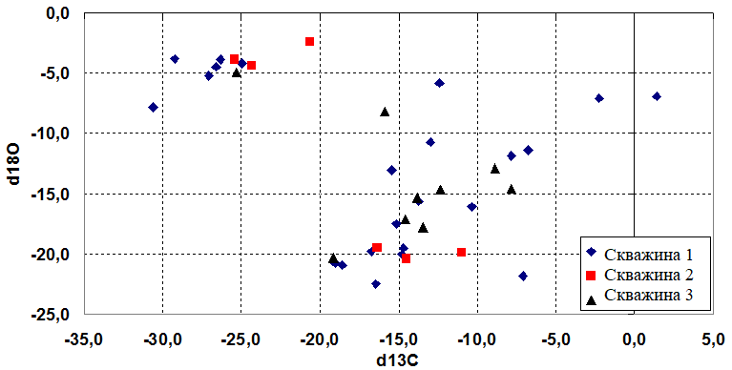

Рисунок 3.1.1 Значения стабильных изотопов δ13С и δ18О (VPDB) карбонатов Пальяновской площади.

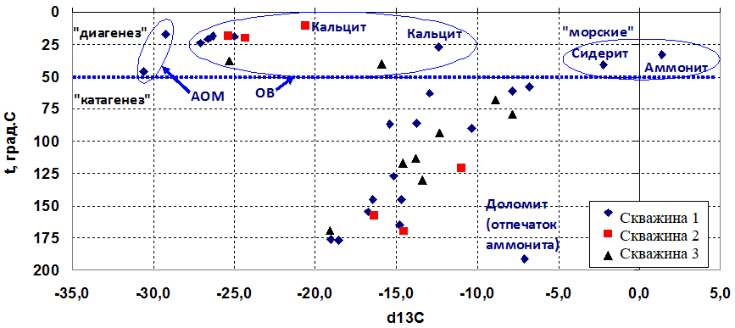

Рисунок 3.1.2 Палеотемпературы формирования карбонатов Пальяновской площади. Расчеты сделаны исходя из допущения, что значения δ18О воды (флюида) составляли -3‰ SMOW.

Если принять «традиционную» модель генерации нефти, метана и СО2 за счет поставки кислорода и водорода исключительно из керогена, то при температурах выше 110оС «местный» СО2 практически перестает выделяться (Seewald, 2003). Тогда логично предположить, что температурные условия кристаллизации изученных нами карбонатов не превышали эту величину. В таком случае, во время своего роста карбонаты должны были неизбежно использовать воду с более легким изотопным составом δ18О. Эти величины могут быть легко рассчитаны с использованием следующего уравнения:

αcarb-water=(δ18Ocarb-VPDB+1000)/(δ18Owater-VPDB+1000), где α – коэффициент изотопного фракционирования кислорода между карбонатами и водой.

Исходя из допущения о равновесной кристаллизации карбонатов при температурах не выше 110оС, значения δ18О воды (флюида) в пределах Пальяновской площади могут достигать наиболее легкой величины -10.4‰ VSMOW (табл. 3.1).

Факт наличия прямой положительной корреляции между значениями δ13С и δ18О в «катагенетических» карбонатах Пальяновской площади может свидетельствовать о частичной перекристаллизации органогенных/биохемогенных карбонатов (о чем «говорит» линия тренда) при повышении температуры. Вариации значений δ13С от -6.8 (в наиболее низкотемпературных) до -19.1 ‰ (в наиболее высокотемпературных) карбонатах свидетельствуют о том, что в первом случае наблюдается, скорее всего, перекристаллизация «морских» карбонатов, а во втором – формирование собственно «катагенетических» разностей при деструкции керогена.

## 3.2. Орехово-Ермаковское и Салымское месторождения.

Результаты измерений изотопов δ13С и δ18О показаны на рис. 3.2.1 и приведены в таблице 3.2. На рис. 3.2.1. видно, что распределение изотопов δ13С и δ18О имеет аналогичные тенденции, что и в пределах проанализированных выше районов. Прежде всего, отмечается тренд облегчения изотопов δ13С с облегчением значений δ18О. Интерпретацию генезиса карбонатов удобнее всего проводить с помощью рис. 3.2.2., на котором показано распределение изотопов δ13С относительно рассчитанной равновесной температуры кристаллизации карбонатов.

Только один образец (δ13С = -17.7, δ18О = -6.1‰, VPDB) попадает в «поле» «диагенетических-1» карбонатов, сформированных за счет микробиальной деструкции ОВ в зоне сульфат-редукции. Также единственный образец можно отнести к «морским» органогенным/биохемогенным карбонатам (δ13С = 0.7, δ18О = -7.2‰, VPDB), однако, здесь уже заметно влияние диагенеза, приведшее к относительно низкому значению δ18О.

«Катагенетические» карбонаты имеют значения δ18О легче -10‰ VPDB. Образцы со значениями δ13С тяжелее -10‰, скорее всего, образовались за счет перекристаллизации «морских» органогенных/биохемогенных известняков. Известковистый доломит, обогащенный тяжелым изотопом 13С (δ13С = 2.3‰), возможно, был перекристаллизован из «диагенетического-3» карбоната, изначально сформированного в зоне метаногенерации (рис. 3.2.2).

Таблица 3.2 Статистические данные по результатам изотопных исследований карбонатов Орехово-Ермаковского и Салымского месторождений

|  |  |  |  |  |  |
| --- | --- | --- | --- | --- | --- |
|  | Изотопия карбонатов, ‰, VPDB | | | палеотемпература, оС (при δ18Оводы = -3‰ SMOW) | |
|  | δ13C | δ18O | δ18O* | min | max |
| Все образцы | | | | | |
| среднее | -6,2 | -12,1 | -12,4 | 66 | 70 |
| мин | -17,7 | -18,9 | -18,9 | 34 | 36 |
| максимум | 2,3 | -4,9 | -6,1 | 99 | 109 |
| Орехово-Ермаковское месторождение | | | | | |
| среднее | -2,0 | -10,8 | -10,8 | 49 | 51 |
| мин | -3,4 | -13,8 | -13,8 | 34 | 36 |
| максимум | 0,7 | -7,2 | -7,2 | 64 | 66 |
| Салымское месторождение | | | | | |
| среднее | -8,7 | -12,8 | -13,3 | 76 | 81 |
| мин | -17,7 | -18,9 | -18,9 | 45 | 49 |
| максимум | 2,3 | -4,9 | -6,1 | 99 | 109 |
| * с учетом фракционирования с Н3РО4 | | | |  |  |

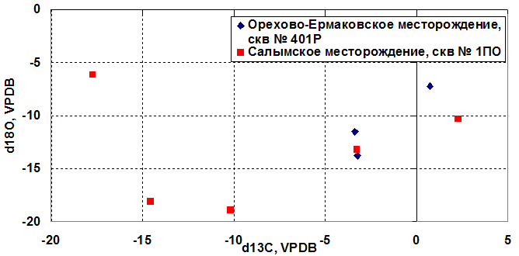

Рисунок 3.2.1 Значения стабильных изотопов δ13С и δ18О (VPDB) карбонатов Орехово-Ермаковского и Салымского месторождений.

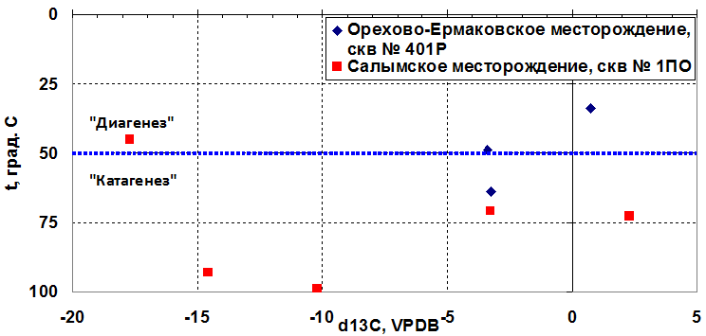

Рисунок 3.2.2 Палеотемпературы формирования карбонатов Орехово-Ермаковского и Салымского месторождений. Расчеты сделаны исходя из допущения, что значения δ18О воды (флюида) составляли -3‰ SMOW.

## 3.3. Красноленинское месторождение.

Результаты измерений изотопов δ13С и δ18О в карбонатах показаны на рис. 3.3.1 и приведены в таблице 3.3. На рис. 3.3.1. видно, что распределение изотопов δ13С и δ18О имеет аналогичные тенденции, что и в пределах проанализированных выше районов. Интерпретацию генезиса карбонатов удобнее всего проводить с помощью рис. 3.3.2., на котором показано распределение изотопов δ13С относительно рассчитанной температуры кристаллизации карбонатов.

Многочисленная группа образцов относится к «диагенетическим-1» карбонатам, сформированным за счет деструкции ОВ в зоне сульфат-редукции. Их изотопные значения δ13С варьируют от -19.9 до -24.3‰ VPDB, а δ18О – от -0.5 до -9.6‰ VPDB.

Остальные карбонаты являются «катагенетическими». Часть из них, со значениями δ13С от -5.9 до -11.0‰ VPDB, и δ18О – от -9.4 до -11.1‰ VPDB, образовались за счет перекристаллизации «морских» органогенных/биохемогенных известняков.

Таблица 3.3. Статистические данные по результатам изотопных исследований карбонатов Красноленинского месторождения

|  |  |  |  |  |
| --- | --- | --- | --- | --- |
|  | Изотопия карбонатов, ‰, VPDB | | палеотемпература, оС (при δ18Оводы = -3‰ SMOW) | |
|  | δ13С | δ18O | min | max |
| Среднее | -18,9 | -9,7 | 52 | 56 |
| Минимум | -24,3 | -17,6 | 3 | 5 |
| Максимум | -5,9 | -0,5 | 103 | 114 |

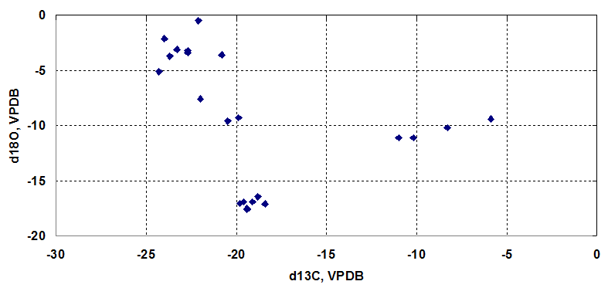

Рисунок 3.3.1 Значения стабильных изотопов δ13С и δ18О (VPDB) карбонатов Красноленинского месторождения.

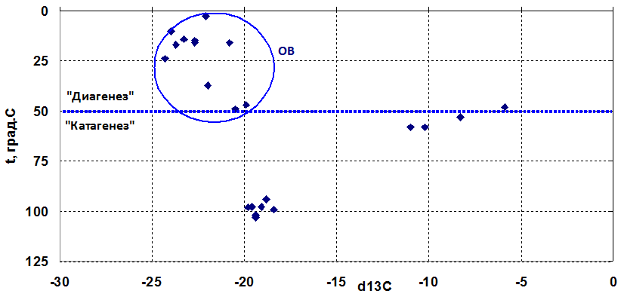

Рисунок 3.3.2 Палеотемпературы формирования карбонатов Орехово-Ермаковского и Салымского месторождений. Расчеты сделаны исходя из допущения, что значения δ18О воды (флюида) составляли -3‰ SMOW.

## 3.4. Карбонаты приобской площади.

Результаты измерений изотопов δ13С и δ18О показаны на рис. 3.4.1. Для удобства восприятия изотопный состав δ18О пересчитан в значения температур равновесной кристаллизации карбонатов (рис. 3.4.2.). Видно, что распределение изотопов δ13С и δ18О имеет такие же тенденции, что и в пределах проанализированных выше районов. Выделяется поле «диагенетических-1» карбонатов, сформированных в результате деструкции ОВ за счет сульфат-редукции. Образец с наиболее легким значением δ13С (-26.2‰), возможно, также получал часть углерода при анаэробном окислении катагенетического (термогенного) метана. В зоне «катагенеза» отмечается тренд облегчения изотопов δ13С с облегчением значений δ18О. Можно предположить, что причиной этого является смешение двух крайних источников углерода: керогена и «морского». Наиболее обогащены легким изотопом 12С карбонаты, получившие свой углерод исключительно из керогена: чем выше температура, тем более «облегченный» СО2 выделяется. Постепенное обогащение карбонатов изотопом 13С с уменьшением температуры можно объяснить примесью «морского» углерода, вероятно, за счет растворения или перекристаллизации органогенных/биохемогенных карбонатов.

Выделяется область «морских» (органогенных/биохемогенных) карбонатов, имеющих относительно тяжелый изотопный состав δ13С и δ18О. В «диагенетической» зоне также расположены образцы, получающие свой углерод сразу из двух источников: «морского» и ОВ. Об этом свидетельствуют промежуточные величины δ13С, варьирующие между -5 и -10‰ PDB (рис. 3.4.1 и 3.4.2).

К «морской» области тяготеет образец белемнита. Белемниты часто используются для калибровки изотопного состава воды или температуры. К этому нужно относиться с осторожностью, так как значение δ18О в карбонатах определяется изменениями двух переменных: температуры воды и ее изотопного состава (δ18О). Для геологического прошлого обе эти величины, как правило, не известны. При этом разные их сочетания могут давать одинаковую величину δ18О карбоната. Так, изотопный состав δ18О кальцита при кристаллизации в равновесных условиях будет соответствовать 0‰ VPDB как при t воды = 3.5оС и δ18Оwater = -3‰ VSMOW, так и при t воды = 10оС и δ18Оwater = -1.4‰ VSMOW и т.д. Какой вариант использовать для калибровки? Как видно из примера, значения 3.5 и 10оС, так же как -3 и -1.4‰ VSMOW близки друг к другу. Чтобы уверенно рассчитывать палеотемпературу кристаллизации карбоната необходимо знать точное значение δ18О воды, иначе полученные результаты принимают условный характер.

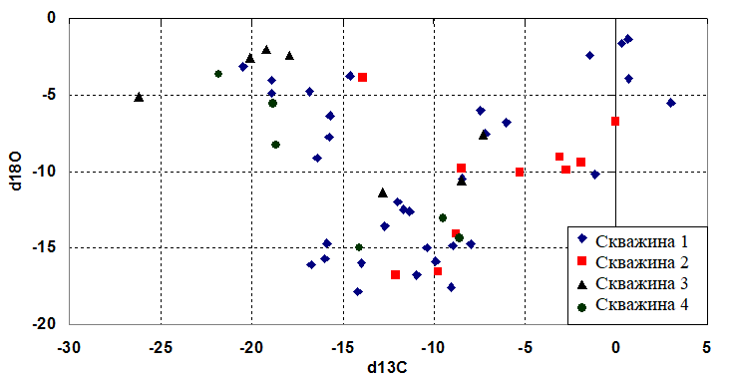

Рисунок 3.4.1 Значения стабильных изотопов δ13С и δ18О (VPDB) карбонатов Приобской площади.

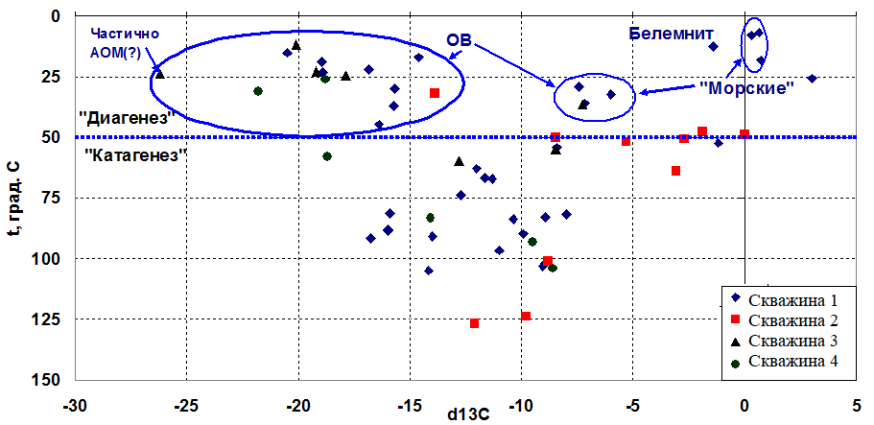

Рисунок 3.4.2 Палеотемпературы формирования карбонатов Приобской площади. Расчеты сделаны исходя из допущения, что значения δ18О воды (флюида) составляли -3‰ SMOW.

# 4. ОСНОВНЫЕ ВЫВОДЫ

На всех изученных площадях присутствуют карбонаты трех основных типов: «морские» (органогенные/биохемогенные), «диагенетические-1» (микробиальное окисление ОВ посредством сульфат-редукции) и «катагенетические» (выделение СО2 при термальной деструкции керогена). В ряде случаев в «диагенетических-1» карбонатах в качестве примеси присутствует углерод, полученный при микробиальном анаэробном окислении метана. Также в единичных образцах есть углерод, выделенный в диагенетической зоне микробиальной генерации метана («диагенетические-3» карбонаты).

Однако в целом можно утверждать, что изотопный состав основной доли исследованных карбонатов определяется смешением углерода трех вышеперечисленных источников: кероген, ОВ зоны диагенеза, «морской».

Наиболее ярко выражен тренд смешения в ряду «кероген-море»: обогащение легким изотопом 12С с облегчением значений δ18О. Исключением являются карбонаты Вынгаяхинского месторождения, в которых отмечается обратная закономерность, связанная, вероятно, с перекристаллизацией «диагенетических-1» карбонатов (смешение в ряду «ОВ-кероген»).

Области «диагенетических-1» карбонатов обычно расположены особняком на диаграммах «δ13С vs δ18О» и «δ13С vs tоС». Тем не менее, между ними и «морскими» карбонатами всегда присутствуют промежуточные по изотопному составу разности, сформированные при смешении углерода в ряду «ОВ-морские».

## ИСПОЛЬЗУЕМАЯ ЛИТЕРАТУРА

Бискэ Г. С. Геология России. СПб., Издательство СПбГУ, 2019. с. 227.

Галимов Э.М. Природа глобальных вариаций изотопного состава углерода в биосфере // *Геохимия*. 1999. № 8. С. 787-803.

Голышев С. И., Падалко Н. Л., Печенкин С. А. Фракционирование стабильных изотопов кислорода и углерода в карбонатных системах // *Геохимия*. 1981. № 10. С. 1427–1441.

Гурова Т.И., Казаринов В.П. Литология и палеогеография Западно-Сибирской низменности в связи с нефтегазоносностью. М., Гостоптехиздат, 1962, с. 296.

Короновский Н. В., Геология России и сопредельных территорий. Москва. Издательский центр «Академия», 2011. С. 240

Крылов А.А., Хлыстов О.М., Земская Т.И., Минами Х., Хачикубо А., Шоджи Х., Кида М., Погодаева Т.П., Наудтс Л., Поорт Д., Формирование аутигенных карбонатов в грязевых вулканах озера Байкал // *Геохимия*. 2008. № 10. с. 1051-1062.

Крылов А.А., Логвина Е.А. Механизмы формирования аутигенных карбонатов в условиях субаквального диагенеза. Материалы Всероссийского литологического совещания, посвященного 100-летию со дня рождения Л.Б. Рухина: *Ленинградская школа литологии*.(Санкт-Петербург, 25-29 сентября 2012 г.). Том II. 2012. СПб, СПбГУ, с. 59-60.

Крылов А.А., Логвина Е.А., Матвеева Т.В., Прасолов Э.М., Сапега В.Ф., Демидова А.Л., Радченко М.С. Икаит (СаСО3·6Н2О) в донных отложениях моря Лаптевых и роль анаэробного окисления метана в процессе его формирования // *Записки Российского Минералогического Общества*. 2015. № 4. С. 61-75.

Крылов А.А.,Гусев Е.А., Семенов П.Б. Карбонаты как возможный поисковый признак УВ в пределах арктического шельфа. Сборник тезисов VI Международной научно-технической конференции «Освоение ресурсов нефти и газа Российского шельфа: Арктика и Дальний Восток (ROOGD-2016)», 25-26 октября, 2016. ВНИИГАЗ, Москва, с. 22.

Лебедев Б.А. Геохимия эпигенетических процессов в осадочных бассейнах. Л., Недра, 1992, 239 с.

Леин А.Ю. Аутигенное карбонатообразование в океане // *Литология и полезные ископаемые*. 2004. № 1. С. 3–35.

Логвина Е.А. Различные сценарии формирования аутигенных мингералов в отложениях очагов разгрузки флюидов // *Вестник Санкт-Петербургского Университета*, *Серия 7. Геология. География.* 2008. № 4. С. 46–61.

Рыжкова С.В., Бурштейн Л.М., Ершов С.В., Казаненков В.А., Конторович А.Э., Нехаев А.Ю., Никитенко Б.Л., Фомин М.А., Шурыгин Б.Н., Бейзель А.Л., Борисов Е.В., Золотова О.В., Калинина Л.М ., Пономарева Е.В. Баженовский горизонт Западной Сибири: строение, корреляция и толщины // *Научный журнал Геология и геофизика.* 2018. № 7 с. 1053-1074.

Юрченко А.Ю., Балушкина Н.С., Калмыков Г.А., Хамидуллин Р.А., Коробова Н.И., Блинова В.Н. Строение и генезис известняков на границе абалакской и баженовской свит в центральной части Западно-Сибирского бассейна // *Вестник Московского Университета. Сер. 4. Геология.* 2015а. № 5. С. 62-68.

Юрченко А.Ю., Балушкина Н.С., Калмыков Г.А., Шарданова Т.А., Бычков А.Ю., Прокофьев В.Ю. Условия образования жильного кальцита в карбонатных породах в кровле абалакской и георгиевской свит в центральной части Западно-Сибирского бассейна // Научно-технический вестник ОАО «НК «РОСНЕФТЬ», № 4, 2015б, с. 21-26.

Al-Aasm I.S., Talor B.E., and South B. Stable isotope analysis of multiple carbonate samples using selective acid extraction // *Chemical Geology*. 1990. Vol. 80. P. 119–125.

Alperin M. J., Reeburgh W. S., Whiticar M. J. Carbon and hydrogen isotope fractionation from anaerobic methane oxidation // *Global Biogeochemical Cycles*. 1988. Vol. 2. P. 279–288.

Barker J. F., Fritz P. Carbon isotope fractionation during microbial methane oxidation // *Nature*. 1981. Vol. 293. P. 289–291.

Beal E.J., House C.H., Orphan V.J. Manganese- and iron- dependent marine methane oxidation // *Science*. 2009. Vol. 325(5937). P. 184 –187; doi:10.1126/science.1169984

Becker R.H., Clayton R.N. Oxygen isotope study of a Precambrian banded iron-formation, Hamersley Range, Western Australia // *Geochim Cosmochim Acta*. 1976. V. 40. P. 1153–1165.

Berner R.A. Early diagenesis – a theoretical approach. Princton: Princton Univ. Press., 1980. 241 p.

Blair N. E., Aller R. C. Anaerobic methane oxidation on the Amazon shelf // *Geochim. Cosmochim. Acta*. 1995. Vol. 59. P. 3707–3715.

Bottinga Y. Calculation of fractionation factors for carbon and oxygen isotopic exchange in the system calcite – carbon dioxide – water // *The Journal of Physical Chemistry*. 1968. V. 72. P. 800–808.

Bottinga Y. Calculated fractionation factors for carbon and hydrogen isotope exchange in the system calcite-carbon dioxide-graphite—methane—hydrogen—water vapor // *Geochim. Cosmochim. Acta*. 1969. Vol. 33. P. 49–64.

Carothers W.W., Adami L.H., Rosenbauer R.J. Experimental oxygen isotope fractionation between siderite-water and phosphoric acid liberated CO2-siderite // *Geochim. Cosmochim. Acta*. 1988. Vol. 52. P. 2445–2450.

Das Sharma S., Patil D. J., and Gopalan K. Temperature dependence of oxygen isotope fractionation of CO2 from magnesite-phosphoric acid reaction // *Geochim. Cosmochim. Acta*. 2002. Vol. 66. P. 589–593.

Fisher R.S., Land L.S. Diagenetic history of Eocene Wilcox sandstones, South-Central Texas // *Geochim.Cosmochim. Acta*. 1986. Vol. 50. P. 551–561.

Hoefs J., Stable isotope geochemistry. 6th edition, 2009, Springer, p. 285.

Horita J., Oxygen and carbon isotope fractionation in the system dolomite-water-CO2 to elevated temperatures // *Geochim.Cosmochim. Acta*. 2014. Vol. 129. P. 111–124.

Hutcheon I., Shevalier M., Abercrombie H.J. pH buffering by metastable mineral-fluid equilibria and evolution of carbon dioxide fugacity during burial diagenesis // *Geochim Cosmochim Acta*. 1993. Vol. 57. P. 1017–1027.

Kim S-T., Mucci A., Taylor B.E. Phosphoric acid fractionation factors for calcite and aragonite between 25 and 75oC: Revisited // *Chemical Geology*. 2007. Vol. 246. P. 135–146.

Krylov A., Khlystov O., Zemskaya T., Minami H., Hachikubo A., Kida M., Shoji H., Naudts L., Poort J., Pogodaeva T. First discovery and formation process of authigenic siderite from gas hydrate-bearing mud volcanoes in fresh water: Lake Baikal, Eastern Siberia // *Geophysical Research Letters*. 2008. Vol. 35. L05405; doi:10.1029/2007GL032917.

Krylov A., Logvina E., Hachikubo A., Minami H., Nunokawa Yu., Shoji H., Mazurenko L., Matveeva T., Obzhirov A., Jin Y-K., Authigenic carbonates related to gas seepage structures in the Sea of Okhotsk (NE offshore Sakhalin): results from the CHAOS project. In: *Proceedings of the 6th International Conference on Gas Hydrates (ICGH 2008)*, Vancouver, British Columbia, Canada, July 6-10, 2008. P. 1-6.

Krylov A.A., Khlystov O.M., Hachikubo A., Minami H., Nunokawa Yu., Shoji H., Zemskaya T.I., Naudts L., Pogodaeva T.V., Kida M., Kalmychkov G.V., Poort J. Isotopic composition of dissolved inorganic carbon in the subsurface sediments of gas hydrate-bearing mud volcanoes, Lake Baikal: Implications for methane and carbonate origin // *Geo-Marine Letters*. 2010. Vol. 30 (3/4). P. 427-437; doi:10.1007/s00367-010-0190-2.

Krylov A.A., Khlystov O.M., Minami H., Hachikubo A., Sakagami H., Zemskaya T.I., Pogodaeva T.V., Logvina E.A., Kuznetsov A.B., Kalmychkov G.V., Ermakova L.A. Authigenic carbonates in the Gas Hydrates-bearing structures of the Lake Baikal. In: Abstracts of the 13th International Conference on Gas in Marine Sediments. 19th to 22nd September 2016, Tromso, Norway. Part 2. P. 66.

Matsumoto R.Isotopically heavy oxygen-containing siderite derived from the decomposition of methane hydrate // *Geology*. 1989. Vol. 17. P. 707-710.

O'Neil J. R., Clayton R. N., and Mayeda T. K. Oxygen isotope fractionation in divalent metal carbonates // *J. Chem. Phys.* 1969. Vol. 51. P. 5547–5558.

Price G.D., Twitchett R.J., Wheeley J.R., Buono G. Isotopic evidence for long term warmth in the Mesozoic // *Scientific Reports*. 2013. Vol. 3: 1438; doi:10.1038/srep01438

Rosenbaum J. and Sheppard S. M. F., An isotope study of siderites, dolomites and ankerites at high temperature // *Geochim. Cosmochim. Acta*. 1986. Vol. 50. P. 1147–1150.

Seewald J.S. Organic-inorganic interactions in petroleum-producing sedimentary basins // *Nature*. 2003. Vol. 426. P. 327–333.

Seewald J.S., Benitez-Nelson B.C., Whelan J.K. Laboratory and theoretical constraints on the generation and composition of natural gas // *Geochim Cosmochim Acta*. 1998. Vol. 62. P. 1599–1617.

Talbot M.R. A review of the palaeohydrological interpretation of carbon and oxygen isotopic ratios in primary lacustrine carbonates // *Chem.Geol*. 1990. Vol. 80. P. 261–279.

Vasconcelos C., McKenzie J.A., Warthmann R., Bernasconi S.M. Calibration of the δ18О paleothermometer for dolomite precipitated in microbial cultures and natural environments // *Geology*. 2005. Vol. 33 (4). P. 317–320; doi: 10.1130/G20992.1

Whiticar M. J. Carbon and hydrogen isotope systematics of bacterial formation and oxidation of methane // *Chem. Geol*. 1999. Vol. 161. P. 291–314.

Zhang C.L., Horita J., Cole D.R., Zhou J., Lovley D.R., Phelps T.J. Temperature-dependent oxygen and carbon isotope fractionations of biogenic siderite // *Geochim Cosmochim Acta*. 2001. Vol. 65 (14). P. 2257-2271.

Zheng Y.-F., Bottcher M.E. Oxygen isotope fractionation in double carbonates // *Isotopes in Environmental and Health Studies*. 2016. Vol.52 (1-2). P. 29-46.